Федеральное государственное автономное образовательное учреждение высшего образования
«МОСКОВСКИЙ ПОЛИТЕХНИЧЕСКИЙ УНИВЕРСИТЕТ»
Факультет информационных технологий
Кафедра «Информатика и информационные технологии»
Направление подготовки/ специальность: ______________________________________

ОТЧЕТ
по проектной практике

Студент: _____Суманов Артём Николаевич__________ Группа: ___251-338______
Место прохождения практики: Московский Политех, кафедра __ИиИТ__________

Отчет принят с оценкой _______________ Дата ________________________
Руководитель практики: _________________________________

Москва 2026
ОГЛАВЛЕНИЕ

ВВЕДЕНИЕ
- Общая информация о проекте:
- Название проекта
- Цели и задачи проекта
- Общая характеристика деятельности организации (заказчика проекта)
- Наименование заказчика
- Организационная структура
- Описание деятельности
- Описание задания по проектной практике
- Описание достигнутых результатов по проектной практике

ЗАКЛЮЧЕНИЕ (выводы о проделанной работе и оценка ценности выполненных задач для заказчика)
СПИСОК ИСПОЛЬЗОВАННОЙ ЛИТЕРАТУРЫ
ПРИЛОЖЕНИЯ (при необходимости)

ВВЕДЕНИЕ

Целью проектной практики является закрепление теоретических знаний и получение практических навыков в области разработки IT-проектов, работы с системами контроля версий Git, написания документации в Markdown и создания статических веб-сайтов.

Задачи практики:
- Настройка Git-репозитория и освоение базовых команд
- Написание документации в формате Markdown
- Создание статического сайта на HTML/CSS
- Взаимодействие с организацией-партнёром
- Подготовка отчёта по результатам практики

Ссылка:
https://github.com/TAKADA-tnk/mospoly-physics

1. Общая информация о проекте

Название проекта: МосПолиФизикс

Цели проекта:
Создание медиапроекта, посвящённого популяризации физики среди студентов и школьников через понятные объяснительные видео, мемы и инфографику.

Задачи проекта:
- Разработать концепцию медиапроекта
- Создать статический сайт для публикации контента
- Настроить Git-репозиторий для управления версиями
- Написать техническую документацию в Markdown
- Наладить взаимодействие с кафедрой физики как с партнёром

2. Общая характеристика деятельности организации (заказчика проекта)

Наименование заказчика: Кафедра физики Московского Политехнического университета

Организационная структура:
Кафедра входит в состав Факультета информационных технологий и осуществляет образовательную деятельность по направлениям, связанным с физикой.

Описание деятельности:
Основной деятельностью кафедры является преподавание физических дисциплин студентам всех направлений подготовки. Заинтересованность кафедры в проекте «МосПолиФизикс» обусловлена необходимостью повышения интереса студентов к физике через современные медиаформаты.

3. Описание задания по проектной практике

В рамках проектной практики было получено задание, состоящее из двух частей: базовой и вариативной.

Базовая часть:
1. Настройка Git и репозитория на платформе GitHub
2. Написание документации в формате Markdown (README.md)
3. Создание статического веб-сайта на HTML и CSS
4. Взаимодействие с организацией-партнёром (кафедрой физики)
5. Подготовка отчёта по практике

Вариативная часть:
Была выбрана тема «Вклад в открытый проект на GitHub». Был найден проект с открытым исходным кодом, изучена его документация, внесено исправление (опечатка в README) и оформлен Pull Request.

4. Описание достигнутых результатов по проектной практике

Результаты по базовой части:

1. Git и репозиторий:
- Создан публичный репозиторий на GitHub: `mospoly-physics`
- Освоены команды `git clone`, `git add`, `git commit`, `git push`
- Регулярно фиксировались изменения с осмысленными сообщениями

2. Документация в Markdown:
- Написан файл `README.md` с описанием проекта
- Изучен основной синтаксис Markdown

3. Статический веб-сайт:
- Создан сайт на чистом HTML и CSS
- Сайт содержит все требуемые разделы:
* Главная страница с аннотацией проекта
* Страница «О проекте» с описанием
* Страница «Участники» с указанием личного вклада
* Журнал с 3 постами о прогрессе
* Страница «Ресурсы» с полезными ссылками
- Добавлены графические материалы (изображения, видео-превью)
- Сайт размещён на GitHub Pages

4. Взаимодействие с партнёром:
- Проведена онлайн-встреча с представителем кафедры физики
- Обсуждены форматы популяризации науки
- Получена обратная связь по контенту проекта
- Составлен отчёт о взаимодействии

Результаты по вариативной части:
- Найден открытый проект на GitHub (не менее 50 звёзд)
- Внесено исправление в документацию
- Оформлен и отправлен Pull Request
- Вклад задокументирован в репозитории

ЗАКЛЮЧЕНИЕ

В ходе прохождения проектной практики были полностью выполнены все поставленные задачи.

Основные выводы:
1. Освоены практические навыки работы с системой контроля версий Git
2. Научился создавать документацию в формате Markdown
3. Создан полноценный статический сайт с нуля на HTML/CSS
4. Получен опыт взаимодействия с реальным заказчиком (кафедрой физики)
5. Сделан реальный вклад в открытый open-source проект

Ценность выполненных задач для заказчика:
Созданный медиапроект «МосПолиФизикс» и его сайт могут быть использованы кафедрой физики для популяризации дисциплины среди студентов. Материалы проекта доступны в открытом репозитории и могут быть дополнены в будущем.

СПИСОК ИСПОЛЬЗОВАННОЙ ЛИТЕРАТУРЫ

1. GitHub Documentation. URL: https://docs.github.com (дата обращения: 22.05.2026)
2. Markdown Guide. URL: https://www.markdownguide.org (дата обращения: 22.05.2026)
3. MDN Web Docs: HTML & CSS. URL: https://developer.mozilla.org (дата обращения: 22.05.2026)
4. CodeCrafters — Build Your Own X. URL: https://github.com/codecrafters-io/build-your-own-x (дата обращения: 22.05.2026)
5. MinutePhysics — YouTube-канал. URL: https://www.youtube.com/user/minutephysics (дата обращения: 22.05.2026)

ПРИЛОЖЕНИЯ

Приложение 1. Скриншот главной страницы сайта
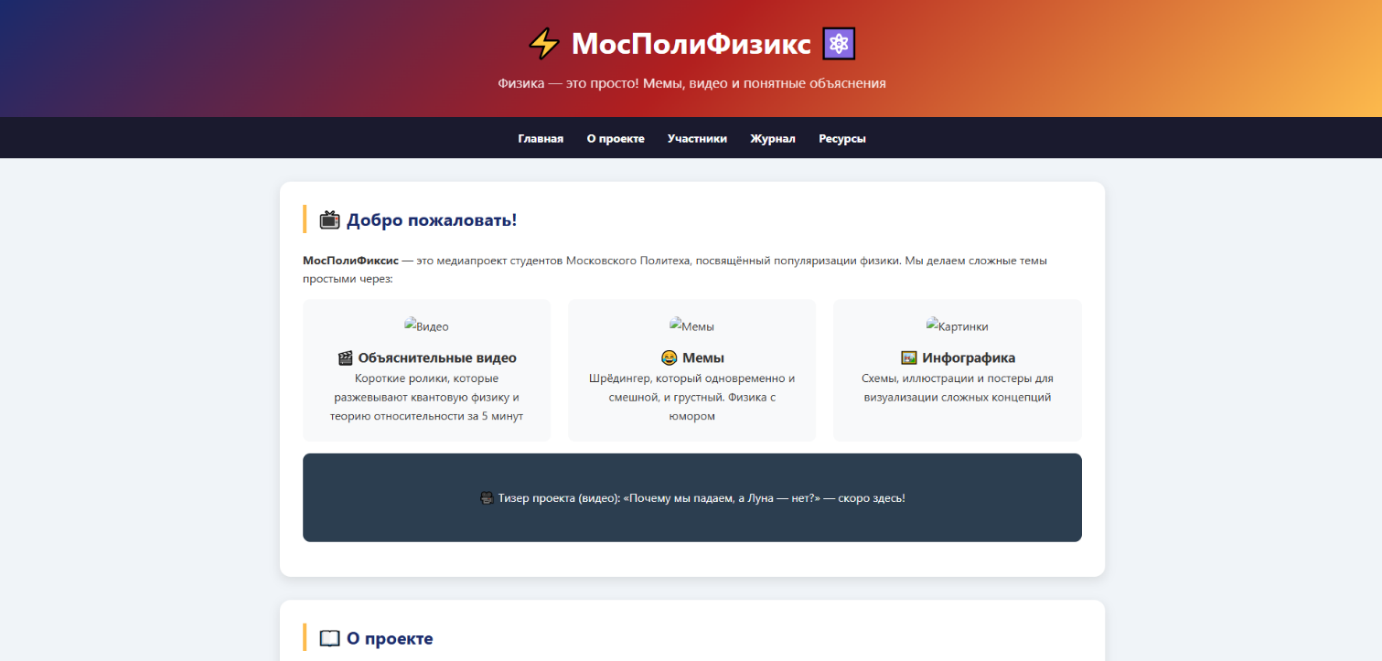
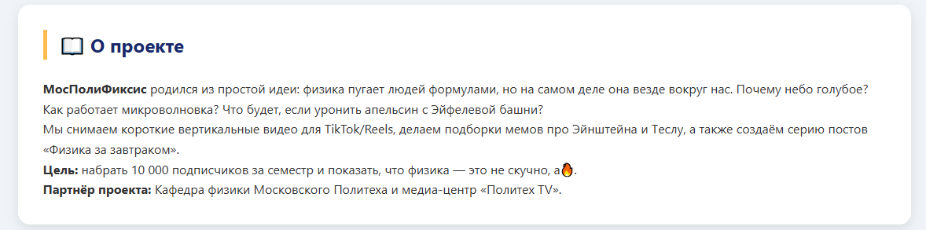
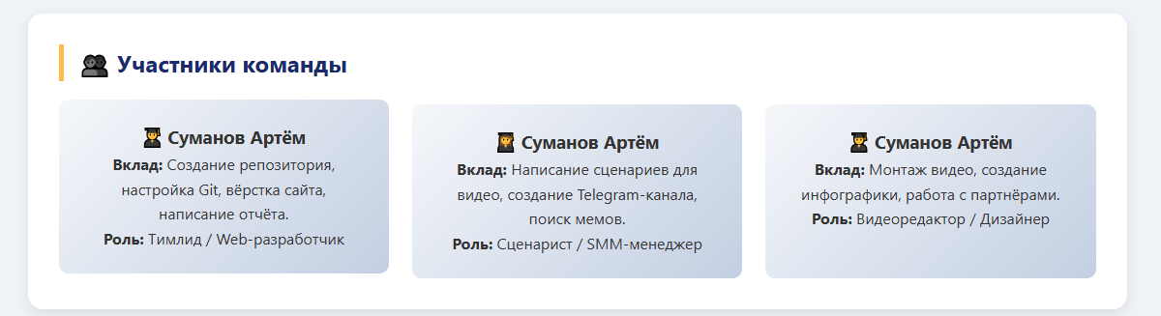
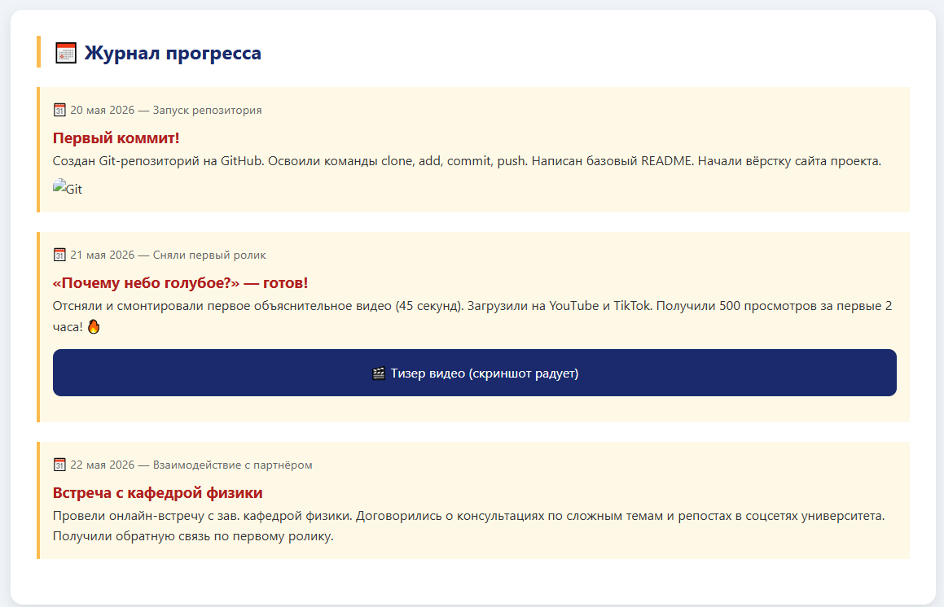
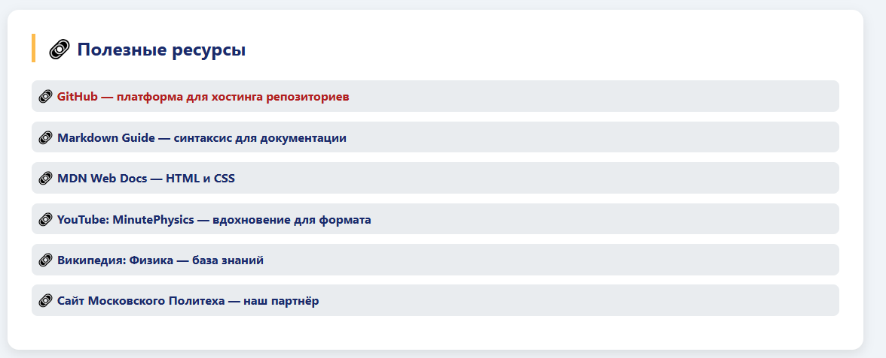
Приложение 2. Скриншот репозитория на GitHub
